第17回福祉にっこりまつり福祉講演会
入場整理券申請用紙
◆入場整理券お申込み代表者名 〔 〕様
住所 | （〒 － ）  市
連絡先 | 日中連絡が取れる電話番号（携帯電話等）
◆同行者名（年齢） ※複数人いらっしゃれば全員分ご記入ください
（裏面に記入も可）
来場者名 | 年齢
 | 歳代
◆入場整理券希望枚数（希望人数）〔 枚〕
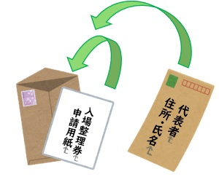
代表者のご住所・お名前を記入、切手貼付した返信用封筒を同封のうえ、下記までお送りください。
チェックリスト
（ ）返信用封筒に代表者の住所・氏名の記入をした
（ ）返信用封筒に切手を貼付した
（ ）入場整理券申請用紙（この用紙）を封筒に入れた
〒311-3423 小美玉市小川2-1
小美玉市社会福祉協議会小川支所 行
「福祉講演会入場整理券係」行

